Priporočamo v branje
Primož Hieng: S kolesom po novih kolesarskih poteh
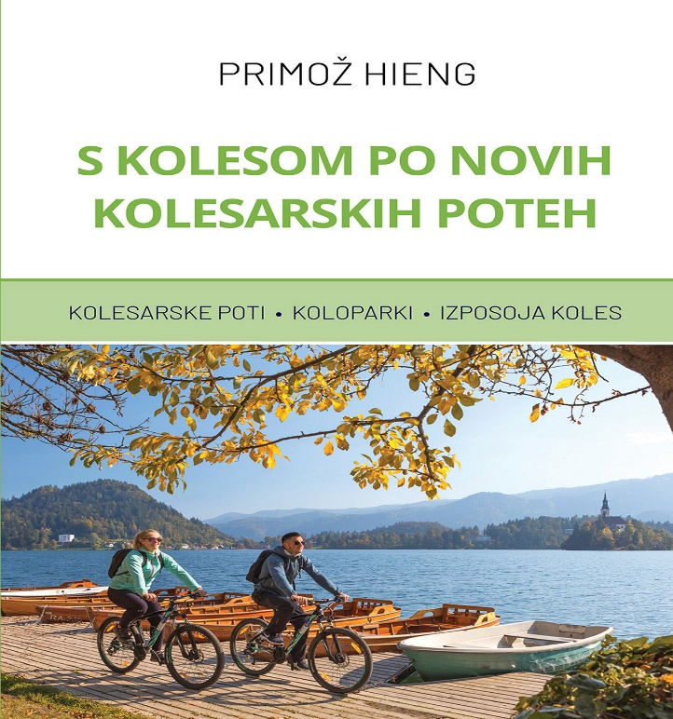

V času, ko kolesarjenje zaradi želje po večji okoljski osveščenosti v prometu, želje po pristnejšem stiku človeka z naravnim okoljem, porasta ponudbe in povpraševanja električnih koles in nenazadnje tudi zaradi vrhunskih uspehov slovenskih tekmovalnih kolesarjev doživlja preporod in postajamo vse bolj tudi kolesarski narod, smo dobili nov kolesarski vodnik po Sloveniji.
Napisal (pa tudi izdal in založil) ga je Primož Hieng, uveljavljeni publicist, novinar in fotograf, ki ga poznamo tudi po drugih vodnikih, od katerih so nekateri res edinstveni: popisal je že poti po Sloveniji, kamor se lahko odpravimo z vlakom, nato poti, kamor se lahko odpravijo tudi invalidi, prav tako je zbral tudi pohodniške in tematske poti ter kraje z energijskimi točkami. Avtorja torej venomer vodi posluh po naših željah in potrebah.
Vožnja s kolesom na robovih cestišč ni ne prijetna ne varna. In prav zato se v številnih slovenskih občinah, tudi s pomočjo evropskih sredstev, pospešeno urejajo varne kolesarske poti, vedno bolj pa se upoštevajo tudi želje zahtevnejše želje kolesarjev, adrenalincev, saj smo v zadnjih letih dobili več novih kolesarskih poligonov, t. i. pumptrackov. Mnoge občine so poskrbele tudi za sisteme za izposojo mestnih koles, ki se jih lahko poslužujejo tudi tisti brez lastnega kolesa. Vse omenjeno se je avtor odločil združiti v praktičen vodnik, ki ga bomo mnogi s pridom uporabljali na svojih poteh. Avtor se zaveda, da vodnik še zdaleč ni popoln, saj so nekatere od navedenih poti šele v pripravi, druge se bodo še spreminjale, pripravljali pa bodo tudi nove, a popisan je velik napredek, ki ga je opaziti v zadnjih letih.
Vsak opis kolesarske poti vsebuje podatke o izhodišču, dolžini poti, predvidenem času trajanja vožnje, zahtevnosti in vozni podlagi. Pri vsakem poligonu je naveden kraj, dolžina prog ali vozna površina in drugi koristni podatki. Pri navedbi različnih sistemov za izposojo koles pa najdemo informacije o lokacijah, številu koles in natančna navodila za uporabo. Kraji v vodniku so razporejeni po abecedi po slovenskih občinah, v večini občin je opisanih več možnosti. Navedenih je preko 70 občin, med njimi na žalost ni Škofljice. Vseeno verjamemo, da tudi pri nas potekajo aktivnosti na tem področju. Nenazadnje, kot nas v uvodnem nagovoru spomni tudi avtor, so ravno pod površino našega ljubega barja odkrili dokaz zasnove današnjega dvokolesa, najstarejše znano leseno kolo z osjo na svetu.

Nina Jeklič, Knjižnica Škofljica

